User-Story Kunde:
„Wir starten unseren Betrieb jeden morgen um 5:00 da fährt die Bahn an der Starthaltestelle A los bis zur Endhaltestelle D. Und die nächste dann gleich 10 Minuten später.
So ziehen wir das bis abends 23:00 durch.“
User Story Fahrgast:
"Als Fahrgast möchte ich wissen, wann die nächste Bahn an meiner Start-Haltestelle abfährt, damit ich meine Reise planen kann."

U-Test Fahrplan 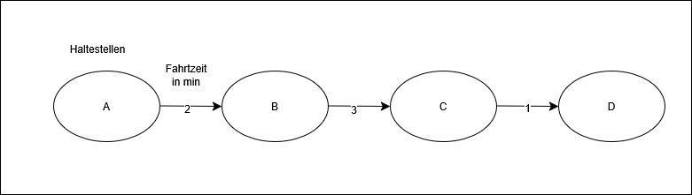
Ellipse: Haltestelle
Pfeil: Fahrt der U-Bahn mit Zahl = Fahrtzeit

Abnahmekriterien:
- Adjazenzliste für U-Test ist vorhanden
- Bei Eingabe von Haltestelle und Abfahrtszeit: Ausgabe der nächsten Abfahrt

